

**Solución propuesta diseño y construcción de Página Web**

**”Taller Mecánico Rayo Makween”**

En el presente documento se darán a conocer nuestros prototipos para el desarrollo de la página web asignada para la evaluación 1 de la asignatura.

Valentina Morales

Tomas Rojas

Ignacio Vergara PGY3121 – 006D

1.LOGIN

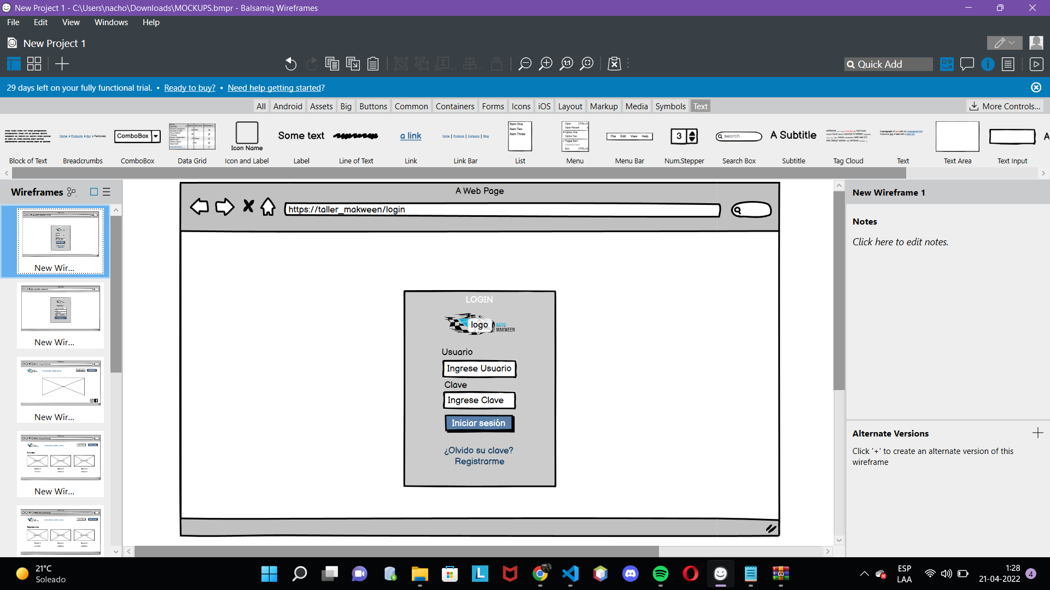

2.REGISTRARSE

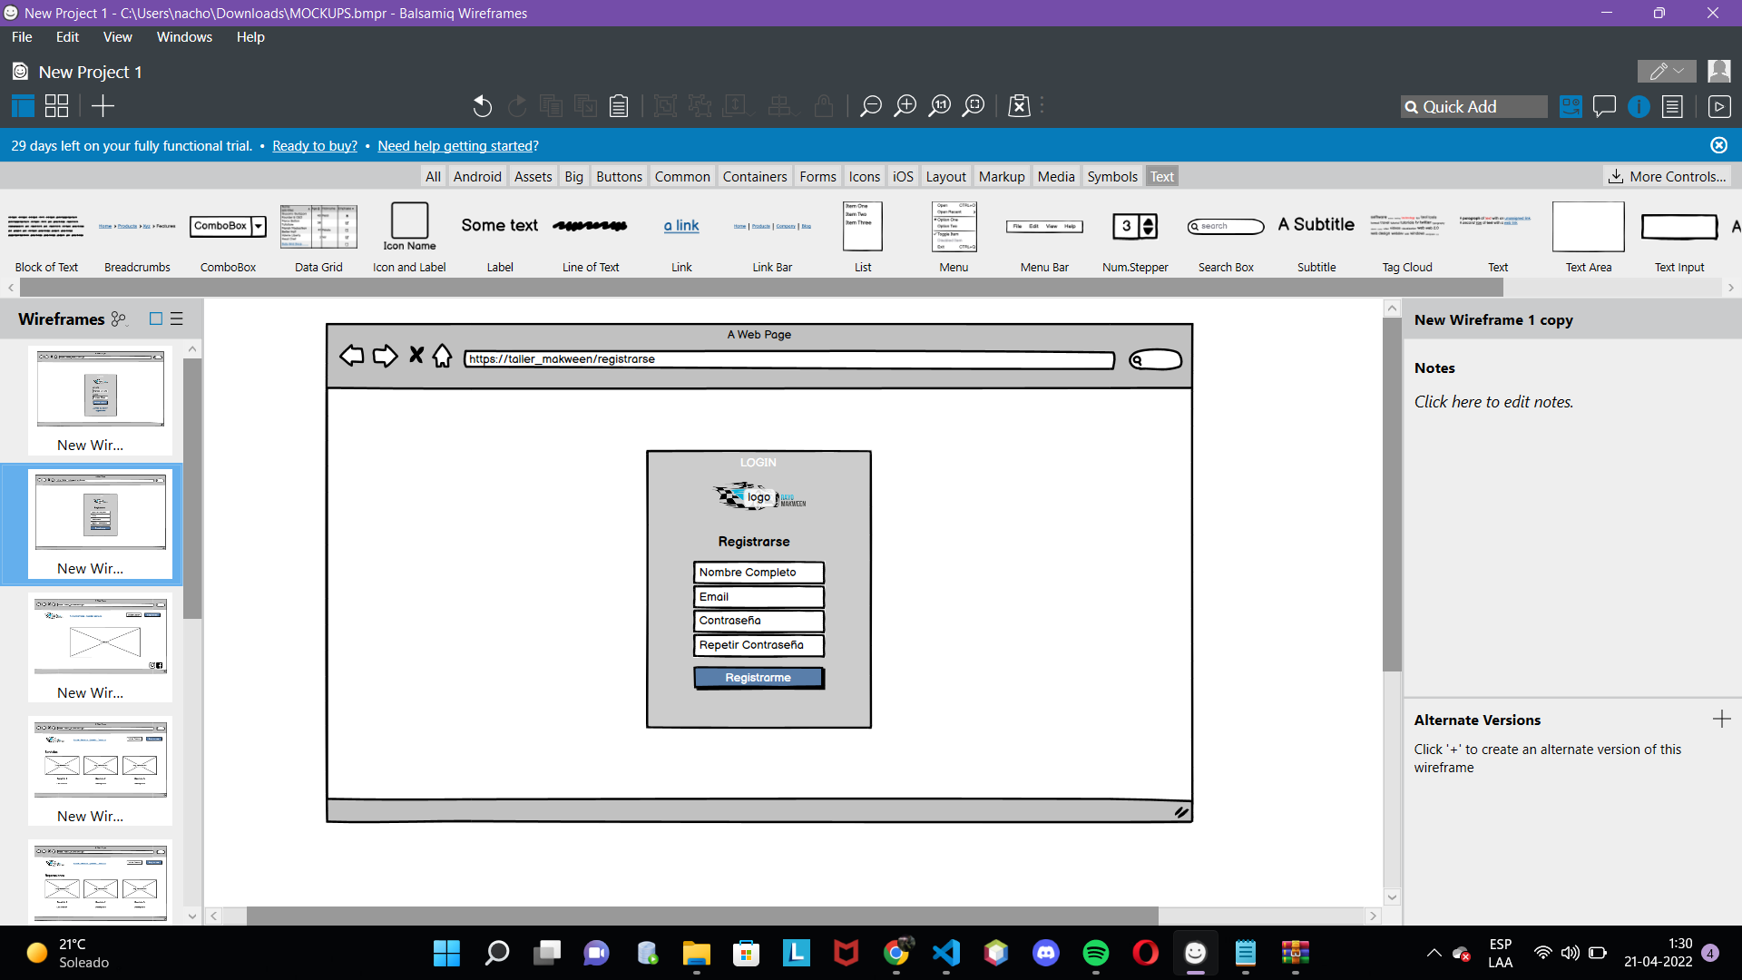

3.HOME

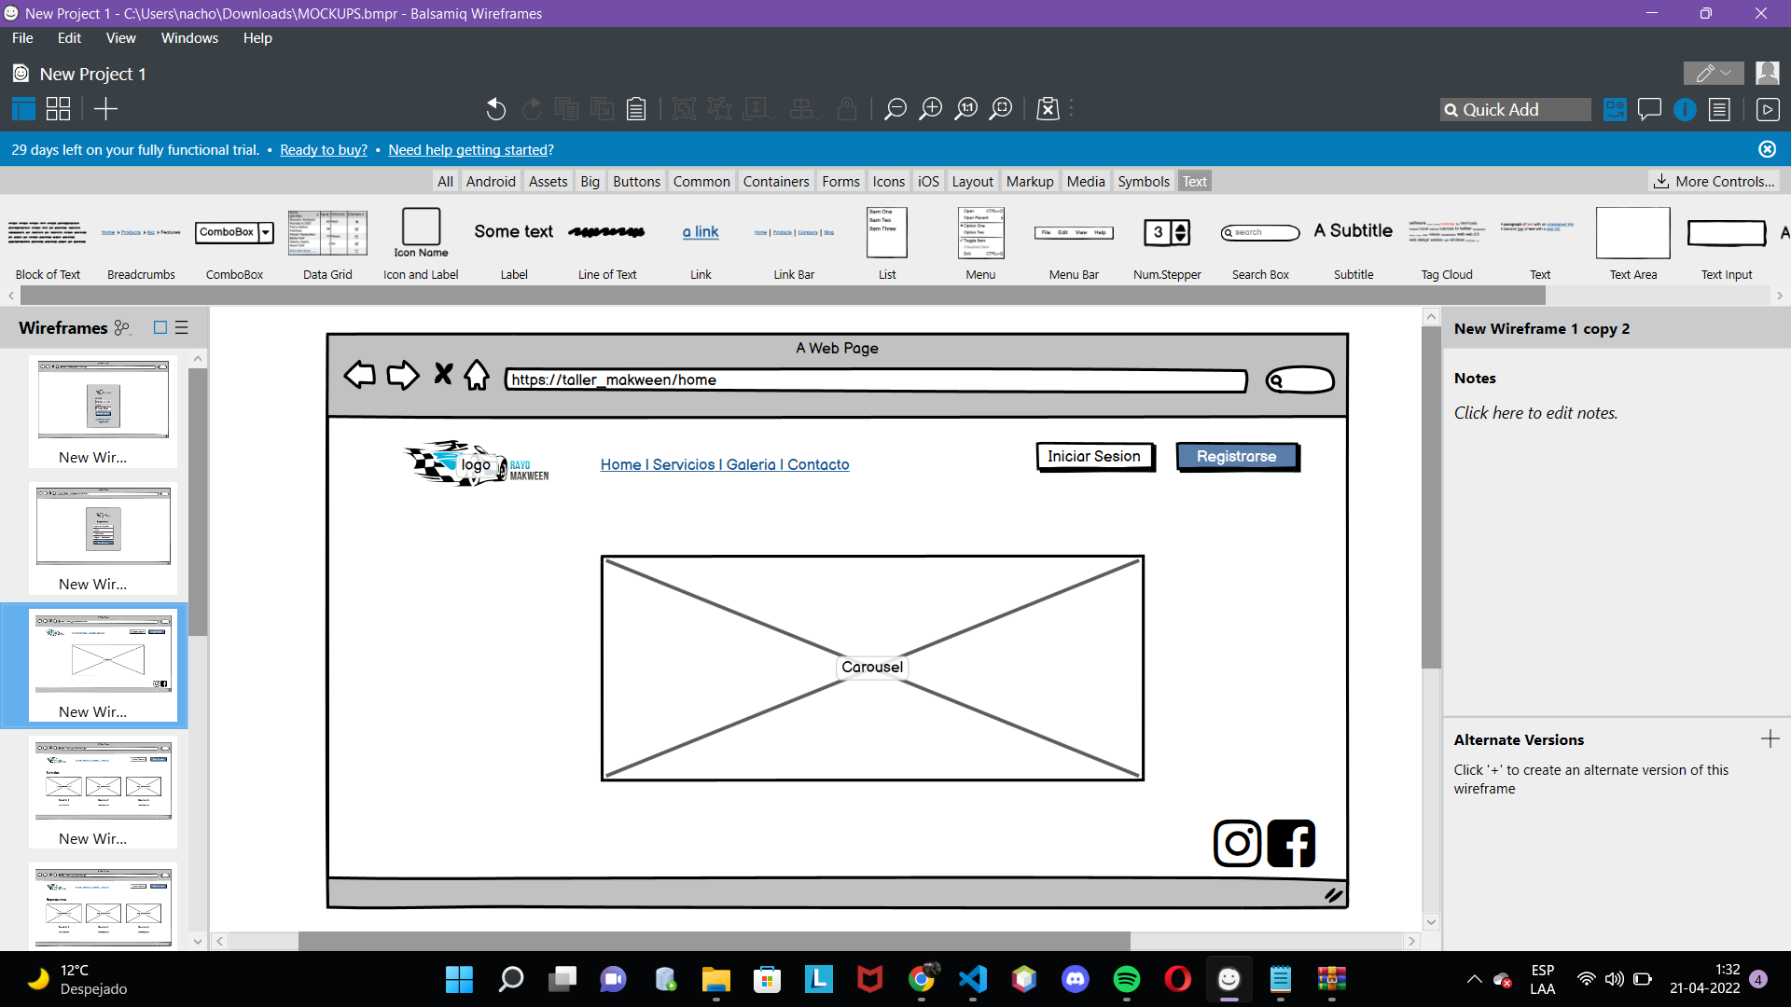

4.SERVICIOS

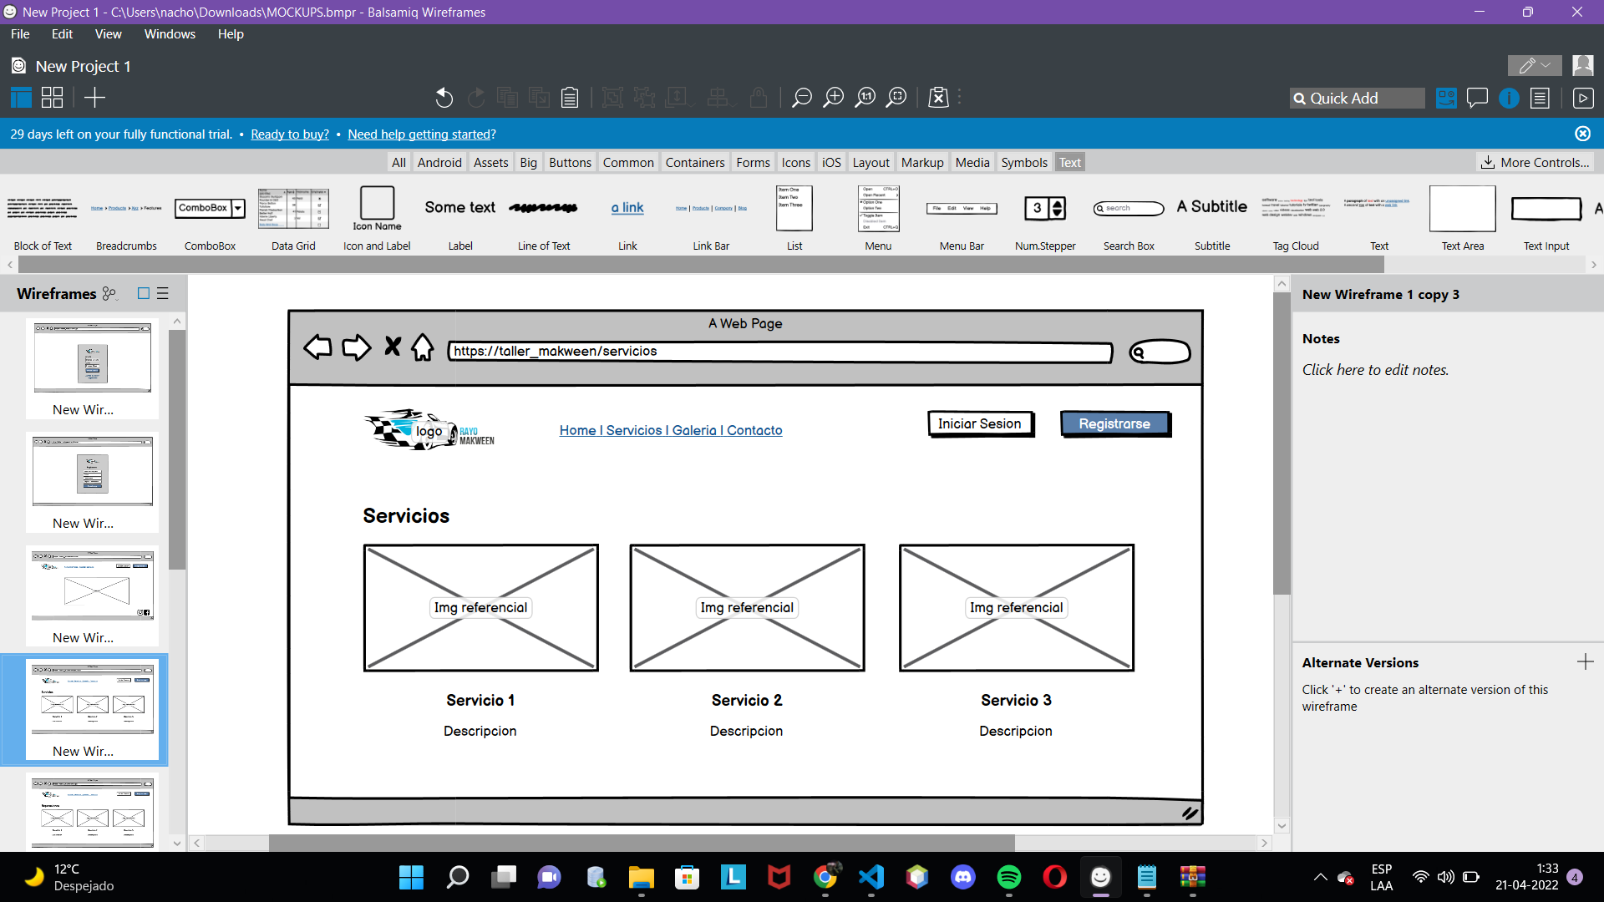

5.REPARACIONES

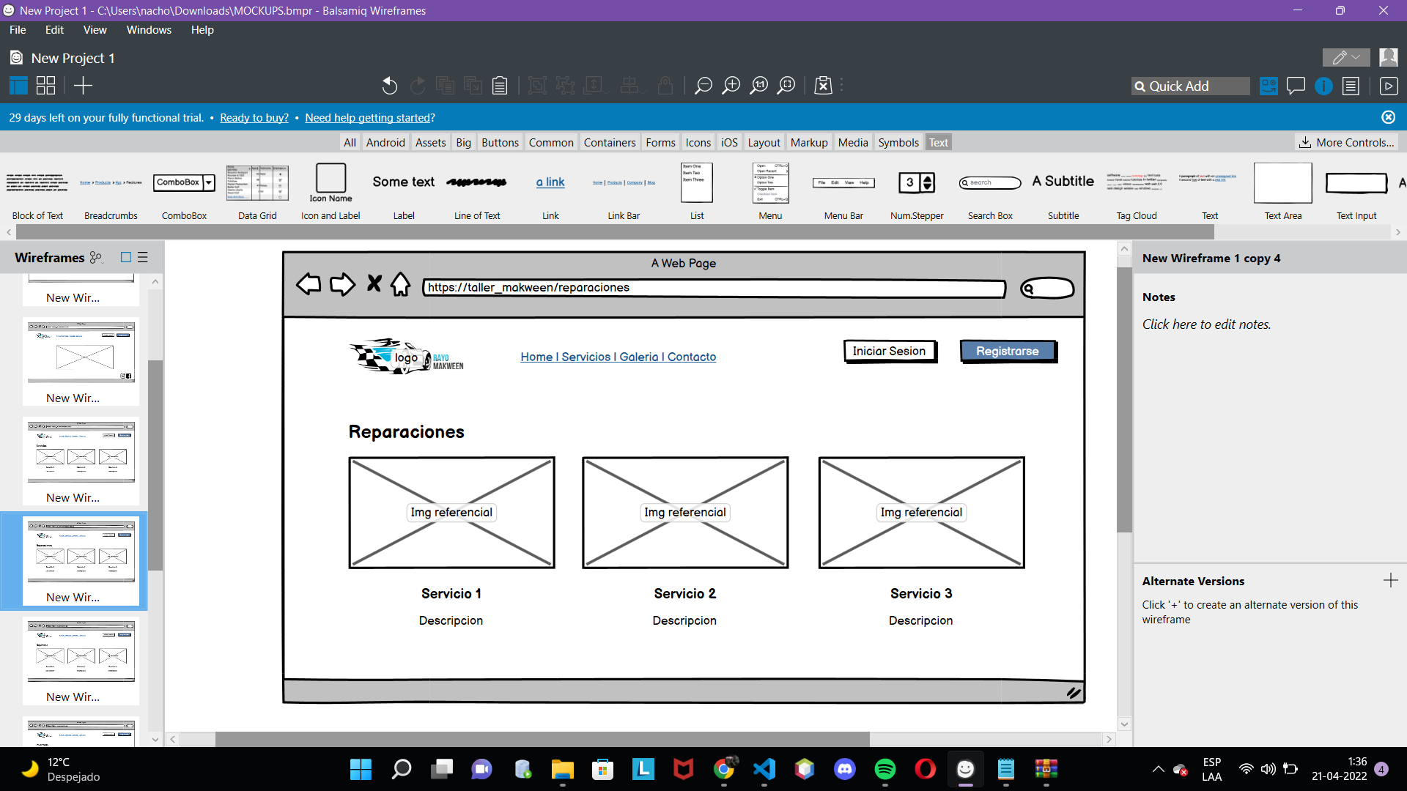

6.REPINTADO

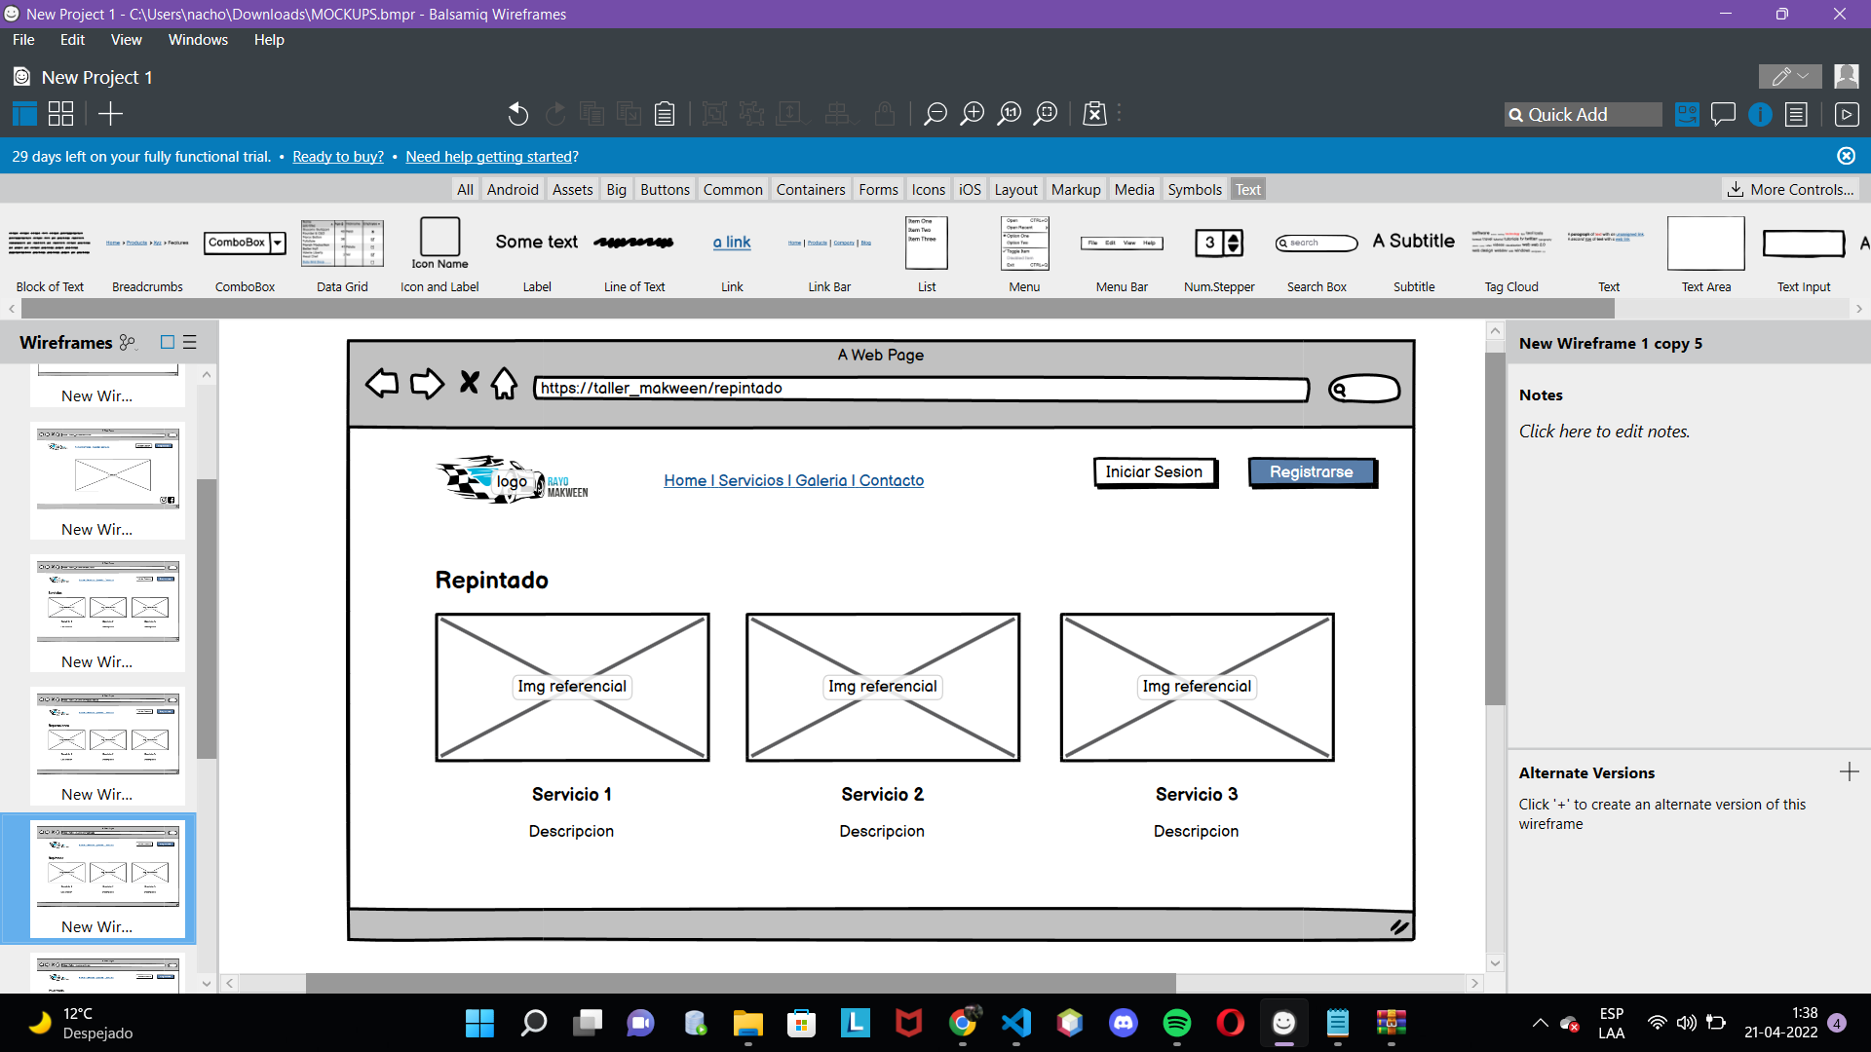

7.POLARIZADO

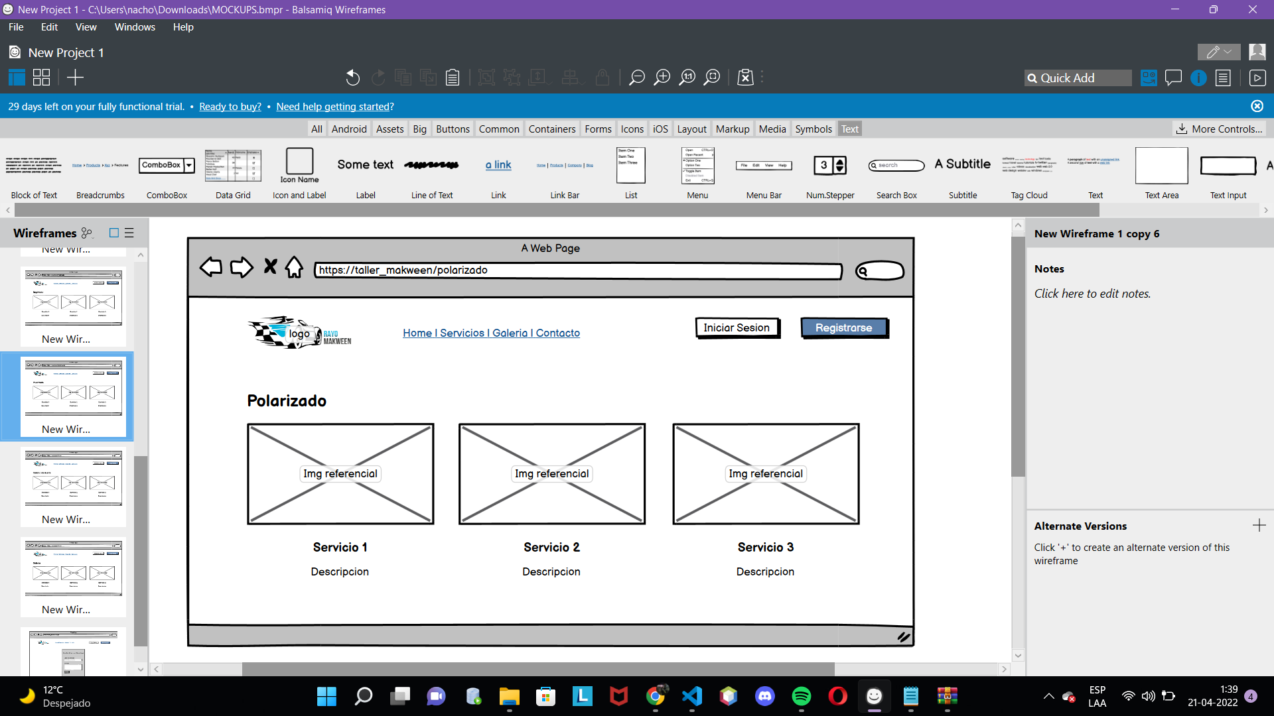

8.CAMBIO DE ACEITE

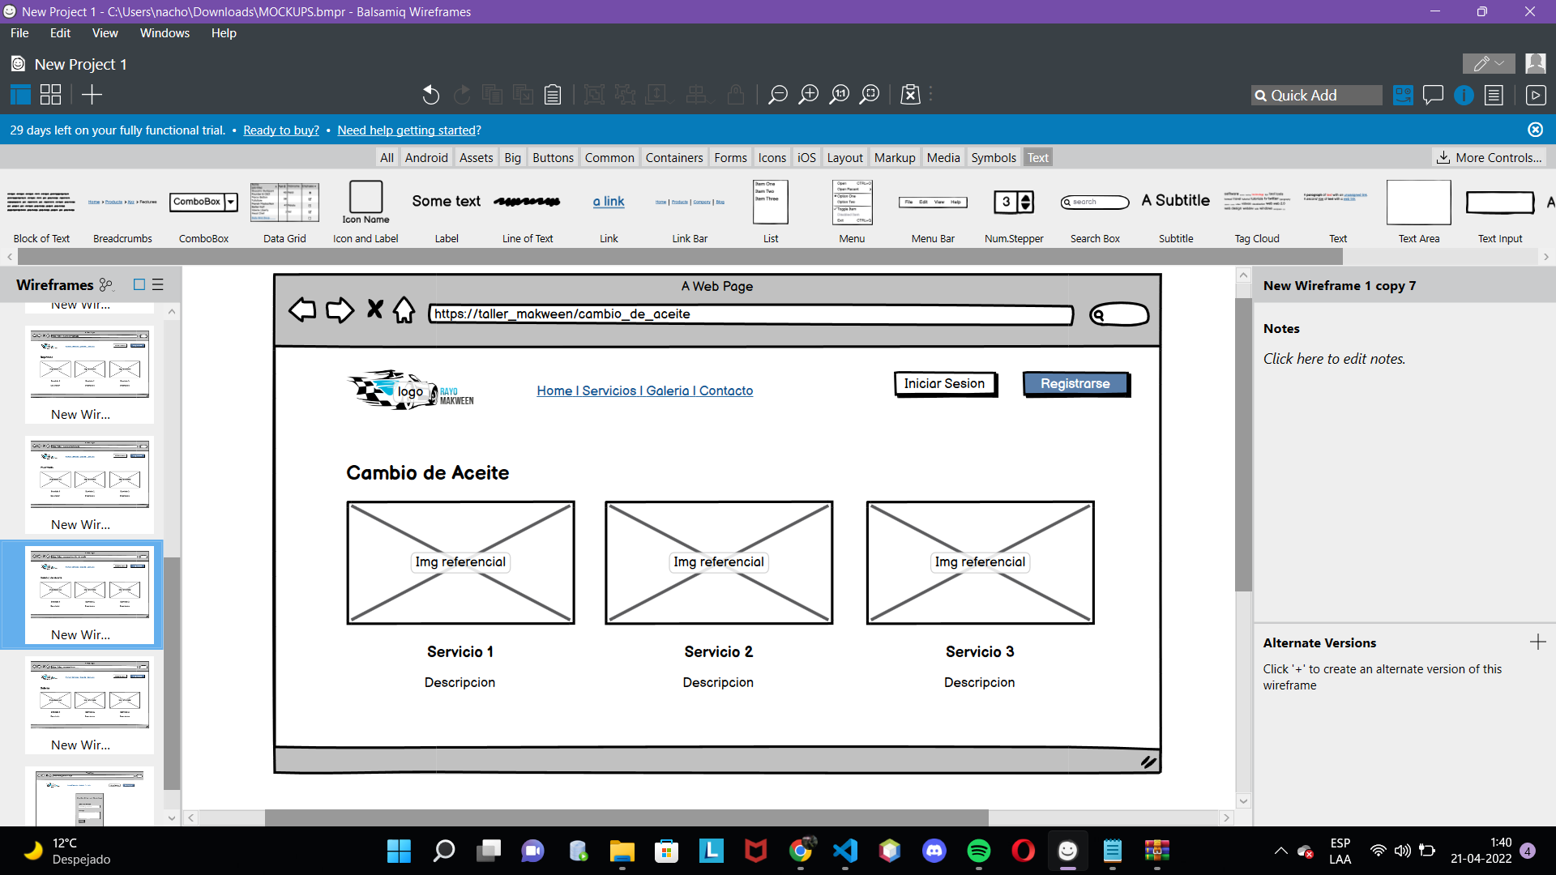

9.GALERÍA

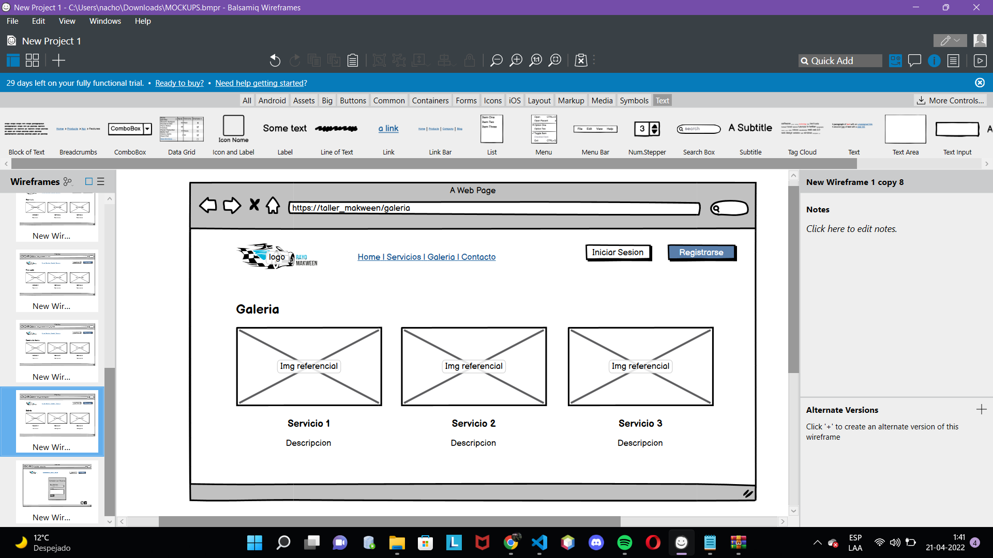

10.CONTACTO

